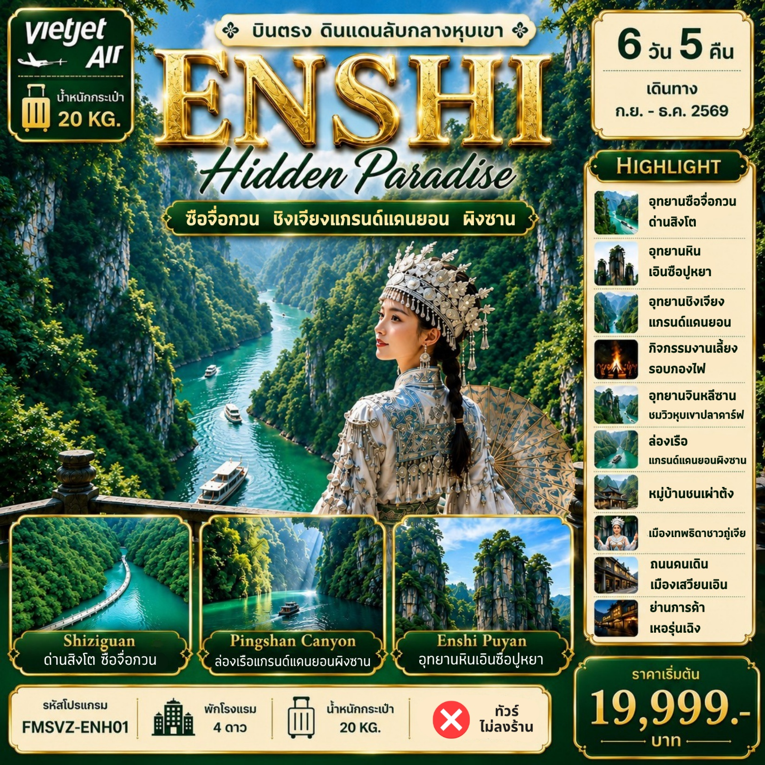

กำหนดการเดินทาง
***ราคาขายเป็นราคาโปรโมชั่นไม่มีราคาเด็ก*** /
INFANT เด็กอายุต่ำกว่า 2 ปี ราคา 8,000 บาท / ท่าน
ไม่รวมค่าทิปไกด์ท้องถิ่น+คนขับรถ 2,000/ ท่าน ชำระที่สนามบิน ณ วันเดินทาง
(ชำระทุกท่าน ยกเว้น ทารกอายุไม่เกิน 2 ปี)
***กรณีจอยทัวร์ไม่ใช้ตั๋วกับทางบริษัทฯ กรุณาเช็คกับทางบริษัทก่อนก่อนทำการจองทุกครั้ง ***
ช่วงการเดินทาง | ผู้ใหญ่พัก ห้องละ 2 ท่าน | พักท่านเดี่ยว จ่ายเพิ่ม | จำนวนที่นั่ง
กันยายน 2569
19 – 24 ก.ย. 69 (ส-พฤ) | 19,999.- | 5,500.- | 25
24 – 29 ก.ย. 69 (พฤ-อ) | 20,999.- | 5,500.- | 25
ตุลาคม 2569
03 – 08 ต.ค. 69 (ส-พฤ) | 21,999.- | 5,500.- | 25
08 – 13 ต.ค. 69 (พฤ-อ)  วันนวมินทรมหาราช | 22,999.- | 5,500.- | 25
17 – 22 ต.ค. 69 (ส-พฤ) | 21,999.- | 5,500.- | 25
22 – 27 ต.ค. 69 (พฤ-อ)  วันปิยมหาราช | 22,999.- | 5,500.- | 25
31 ต.ค. – 05 พ.ย. 69 (ส-พฤ) | 21,999.- | 5,500.- | 25
พฤศจิกายน 2569
05 – 10 พ.ย. 69 (พฤ-อ) | 21,999.- | 5,500.- | 25
14 – 19 พ.ย. 69 (ส-พฤ) | 21,999.- | 5,500.- | 25
19 – 24 พ.ย. 69 (พฤ-อ) | 21,999.- | 5,500.- | 25
28 พ.ย. – 03 ธ.ค. 69 (ส-พฤ) | 21,999.- | 5,500.- | 25

 | ธันวาคม 2569
03 – 08 ธ.ค. 69 (พฤ-อ)  วันพ่อแห่งชาติ | 22,999.- | 5,500.- | 25
12 - 17 ธ.ค. 69 (ส-พฤ) | 21,999.- | 5,500.- | 25
17 – 22 ธ.ค. 69 (พฤ-อ) | 21,999.- | 5,500.- | 25
26 - 31 ธ.ค. 69 (ส-พฤ)  วันปีใหม่ | 22,999.- | 5,500.- | 25
31 ธ.ค. 69 – 05 ม.ค. 70  (พฤ-อ) วันปีใหม่ | 24,999.- | 5,500.- | 25

กรณีพัก 3 ท่าน/ห้อง ทางโรงแรมจะทำการเสริมเตียงให้เท่านั้น การเสริมเตียงจะขึ้นอยู่กับนโยบายของโรงแรมนั้นๆ (บางโรงแรมใช้เตียง SGL ในการเสริมเตียง บางโรงแรมจะใช้ฟูกในการเสริมเตียง) กรณีที่ห้อง TRP เต็ม ทางบริษัทอาจจะต้องปรับไปนอนห้องพักสำหรับ 1 ท่าน 1 ห้องและสำหรับ 2 ท่าน 1 ห้อง
กรณีท่านที่ต้องการ ห้อง Double Room (เตียงใหญ่ 1 เตียง) ทางบริษัทจะทำการ Request ให้ก่อน หากไม่ได้ ทางบริษัทจะจัดเป็นห้อง TWIN (เตียงแฝด) ให้สำหรับ 2 ท่าน

วันที่ | รายการทัวร์ | มื้ออาหาร
วันที่ | รายการทัวร์ | เช้า | กลางวัน | ค่ำ
วันแรก | สนามบินนานาชาติสุวรรณภูมิ– สนามบินนานาชาติเอินซือ สวี่เจียผิง  VZ3706 (BKK-ENH 16.15 - 20.30)  - ENSHI ZIJING INTERNATIONAL HOTEL หรือเทียบเท่า | - | - | -
วันที่สอง | - ENSHI ZIJING INTERNATIONAL HOTEL หรือเทียบเท่า | 
  หมู่บ้านชนเผ่าต้ง – อุทยานซือจื่อกวน ด่านสิงโต (รวมค่าเข้าชม+
  รถแบตเตอรี่)
วันที่สาม | ล่องเรือชมวิวแกรนด์แคนยอนผิงซาน (รวมค่าเข้าชม+รถอุทยาน+ล่องเรือแบบเข้า-ออก) – ถนนคนเดินเมืองเสวียนเอิน  OPTION (ราคา 199 หยวน/ท่าน ไม่มีขั้นต่ำ)  - ล่องเรือมังกรแม่น้ำก้งสุ่ย  - ENSHI ZIJING INTERNATIONAL HOTEL หรือเทียบเท่า | 
วันที่สี่ | อุทยานหินเอินซือปูหยา (รวมค่าเข้าชม+รถอุทยาน) – เมืองเทพธิดาชาวถู่เจีย  OPTION (ราคา 199 หยวน/ท่าน ไม่มีขั้นต่ำ)  - การแสดงซีหลานขาผู่  - ENSHI ZIJING INTERNATIONAL HOTEL หรือเทียบเท่า |  |  | เมนูพิเศษชาวถูเจียเหล้าทุบชาม
วันที่ห้า | อุทยานชิงเจียงแกรนด์แคนยอน (รวมค่าเข้าชม+ล่องเรือ+สะพานแขวน)- กิจกรรมงานเลี้ยงรอบกองไฟ  - KOI MOUNTAIN CLIFF LODGE-CLIFF HOTEL หรือเทียบเท่า
วันที่หก | อุทยานจินหลีซาน (รวมค่าเข้าชม+ล่องแพ+รวมสายพานเที่ยวเดียว) –  ย่านการค้าเหอรุ่นเฉิง - สนามบินนานาชาติเอินซือ สวี่เจียผิง – สนามบินนานาชาติสุวรรณภูมิ  VZ3707 (ENH-BKK 21.30 – 23.50) |  |  | บุฟเฟต์หม้อไฟ+BBQ
13.00 น. สมาชิกทุกท่านพร้อมกัน ณ ท่าอากาศยานสุวรรณภูมิ ชั้น 4 อาคารผู้โดยสารขาออก เคาน์เตอร์
วันแรก สนามบินนานาชาติสุวรรณภูมิ – สนามบินนานาชาติเอินจือ สวี่เจียผิง

สายการบิน THAI VIETJET AIR โดยเจ้าหน้าที่คอยจัดเตรียมเอกสารการเดินทางสำหรับทุกท่านและนำ ท่านโหลดสัมภาระ
16.15 น. นำท่านออกเดินทางสู่ ท่าอากาศยานนานาชาติเอินซือ สวี่เจียผิง ประเทศจีน โดยสายการบิน
THAI VIETJET AIR เที่ยวบินที่ VZ3706

(ใช้เวลาเดินทางประมาณ 3 ชั่วโมง 25 นาที เวลาท้องถิ่นเร็วกว่าประเทศไทย 1 ชั่วโมง
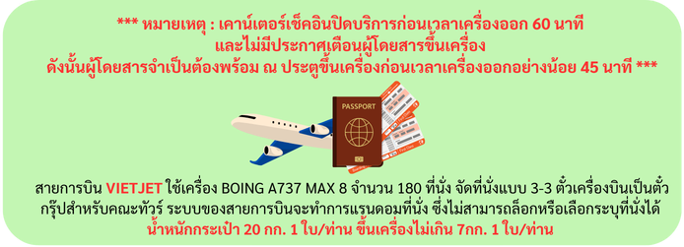
กรุณาปรับนาฬิกาของท่านเป็นเวลาท้องถิ่นเพื่อสะดวกในการนัดหมาย)

20.30 น. ถึง ท่าอากาศยานนานาชาติเอินซือ สวี่เจียผิง ประเทศจีน
หลังผ่านพิธีศุลกากรและตรวจคนเข้าเมืองพร้อม รับสัมภาระเรียบร้อยแล้ว นำท่านเดินทางสู่ที่พัก
- ENSHI ZIJING INTERNATIONAL HOTEL หรือเทียบเท่า
กรณีท่านต้องการห้อง DOUBLE ROOM เนื่องจากโรงแรมที่จีน มีห้อง DBL ไม่มาก ทางบริษัททำการ
Request ให้ก่อน หากไม่ได้ ทางบริษัทจะปรับเป็นห้อง TWN (เตียงแฝด) สำหรับ 2 ท่าน

กรณีท่านต้องการห้อง TRIPLE ROOM พัก 3 ท่าน เนื่องจากโรงแรมที่จีน มีห้อง TRP ไม่มาก กรณีมีห้อง
ทางโรงแรม จะทำการเสริมเตียงให้เท่านั้น กรณีห้อง TRP เต็มหรือไม่มี ทางบริษัทจะปรับเป็นห้องพัก 1 ท่าน
1 ห้อง และสำหรับ 2 ท่าน 1 ห้องแทน
เช้า รับประทานอาหารเช้า ณ ห้องอาหารของโรงแรม
วันที่สอง หมู่บ้านชนเผ่าต้ง – อุทยานซือจื่อกวน ด่านสิงโต (รวมค่าเข้าชม+รถแบตเตอรี่)
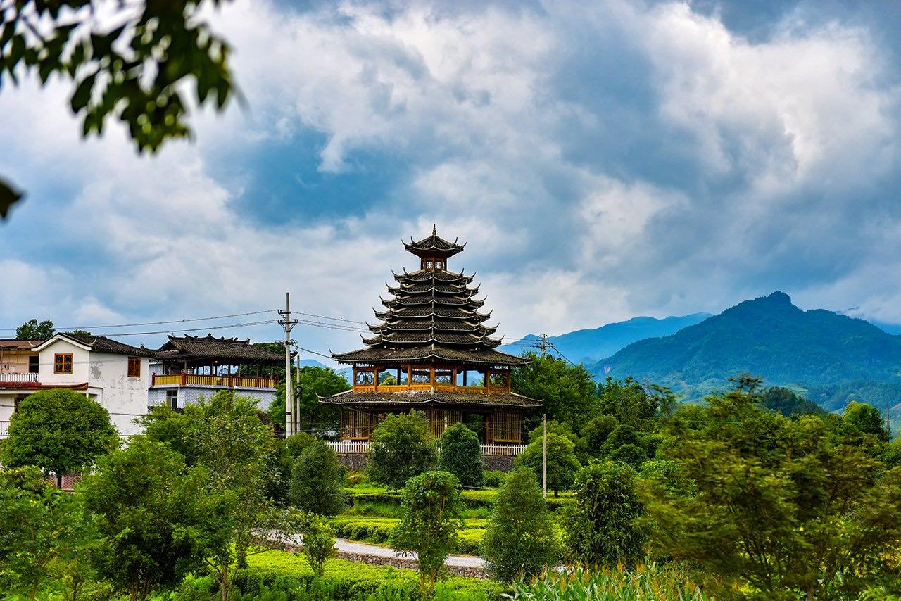
หลังรับประทานอาหารเช้า นำท่านออกเดินทางสู่ หมู่บ้านชนเผ่าต้ง หมู่บ้านกลางหุบเขาที่เต็มไปด้วยเสน่ห์วิถีชีวิตดั้งเดิม โดดเด่นด้วยบ้านไม้ยกพื้นสูง หลังคาซ้อนแบบโบราณ มีสะพาน และศาลากลางหมู่บ้านที่เป็นหัวใจของชุมชน รายล้อมด้วยภูเขาเขียว นาขั้นบันได และลำธารใส บรรยากาศเงียบสงบเหมือนหลุดเข้าไปอีกโลกหนึ่ง นักท่องเที่ยวจะได้สัมผัสวัฒนธรรมต้งอย่างใกล้ชิด
กลางวัน รับประทานอาหารกลางวัน ณ ภัตตาคาร
หลังรับประทานอาหารกลางวัน นำท่านเดินทางสู่ อุทยานซือจื่อกวน ด่านสิงโต (รวมค่าเข้าชม+
รถแบตเตอรี่) ชมไฮไลต์สุดมหัศจรรย์อย่าง ถนนลอยน้ำ สะพานระเบียงฝัน ถนนสายพิเศษที่ทอดตัวอยู่บนผิวน้ำ ในอุทยานซือจือกวน ให้ความรู้สึกราวกับรถกำลังแล่นอยู่กลางทะเลสาบ ขณะล้อหมุนผ่านพื้นถนน หากมองออกไปสองข้างทาง จะเห็นผืนน้ำโอบล้อมรอบตัวแบบ 360 องศา สะท้อนเงาภูเขาและหน้าผาหินสูงตระหงามให้บรรยากาศตื่นตาไม่เหมือนที่ไหน เหมือนกำลังล่องเรือแต่ยังนั่งอยู่ในรถ ตลอดทางคือมุมถ่ายรูปสุดว้าว และเป็นประสบการณ์การเดินทางบน “ถนนกลางน้ำ” ที่หาไม่ได้ง่าย ๆ
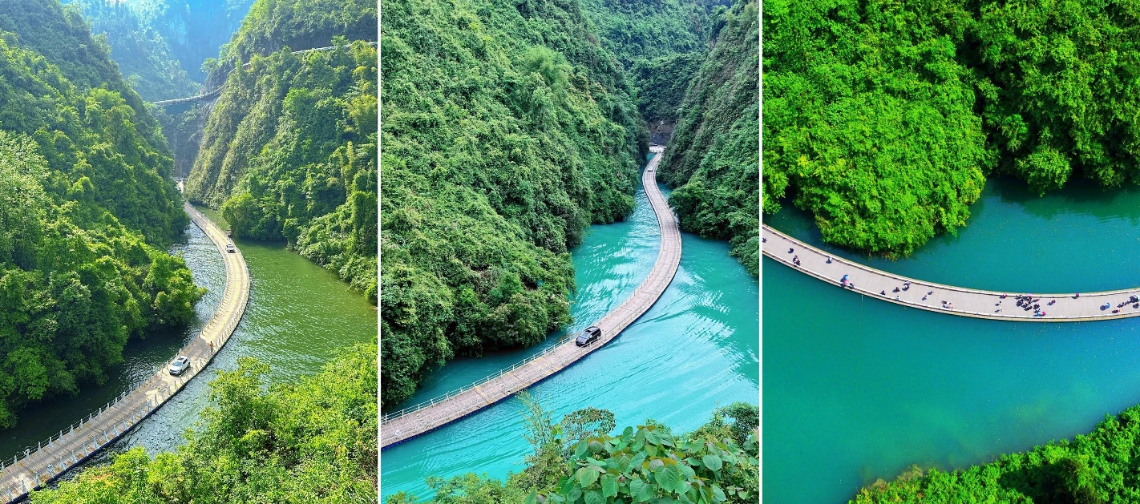

ค่ำ รับประทานอาหารค่ำ ณ ภัตตาคาร
ได้เวลาอันสมควร นำท่านเดินทางกลับที่พัก
  - ENSHI ZIJING INTERNATIONAL HOTEL หรือเทียบเท่า

กรณีท่านต้องการห้อง DOUBLE ROOM เนื่องจากโรงแรมที่จีน มีห้อง DBL ไม่มาก ทางบริษัททำการ Request ให้ก่อน หากไม่ได้ ทางบริษัทจะปรับเป็นห้อง TWN (เตียงแฝด) สำหรับ 2 ท่าน

กรณีท่านต้องการห้อง TRIPLE ROOM พัก 3 ท่าน เนื่องจากโรงแรมที่จีน มีห้อง TRP ไม่มาก กรณีมีห้องทางโรงแรมจะทำการเสริมเตียงให้เท่านั้น กรณีห้อง TRP เต็มหรือไม่มี ทางบริษัทจะปรับเป็นห้องพัก 1 ท่าน 1 ห้อง และสำหรับ 2 ท่าน 1 ห้องแทน
วันที่สาม ล่องเรือชมวิวแกรนด์แคนยอนผิงซาน (รวมค่าเข้าชม+รถอุทยาน+ล่องเรือแบบ เข้า-ออก) - ถนนคนเดินเมืองเสวียนเอิน

เช้า รับประทานอาหารเช้า ณ ห้องอาหารของโรงแรม นำท่านออกเดินทางสู่ อุทยานผิงซานแกรนด์แคนยอน (รวมค่าเข้าชม+รถอุทยาน) หุบเขาธรรมชาติสุดอลังการ ซ่อนตัวลึกเข้าไปในป่า และลำน้ำสีเขียวมรกตใสจนเห็นก้อนหินใต้น้ำ จากการกัดเซาะของสายน้ำ และการเคลื่อนตัวของชั้นหินต่อเนื่องยาวนานนับล้านปี จนกลายเป็นผาหินสูงชัน หน้าผาตัดลึก และร่องหุบเขาคดเคี้ยวราวกับประติมากรรมยักษ์ของธรรมชาติ นำมาซึ่งความสงบเงียบสงบ แต่ยิ่งใหญ่เหมือนหลุดเข้าไปในภาพวาดจีนโบราณ
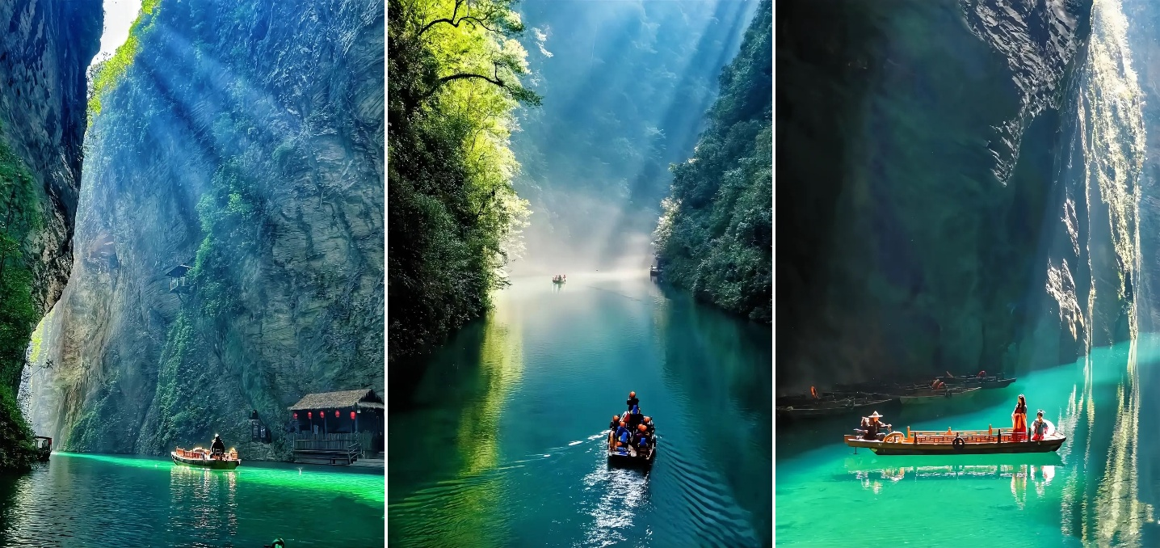

กลางวัน รับประทานอาหารกลางวัน ณ ภัตตาคาร
หลังรับประทานอาหารกลางวัน นำท่าน ล่องชมวิวหุบเขาผิงซาน (รวมค่าล่องเรือ) ลัดเลาะผ่านผาสูง น้ำตกเล็ก ๆ และโค้งน้ำคดเคี้ยว ให้ได้ชมธรรมชาติแบบใกล้ชิดกว่า 18 กิโลเมตร ชมภาพแสงแดดสะท้อนผิวน้ำเป็นประกาย ฟังเสียงน้ำไหลกับเสียงลมพัดผ่านผา ทั้งตื่นเต้น ผ่อนคลาย และสวยสะกดแบบไม่ต้องแต่งเติม เหมาะกับคนที่อยากหนีเมืองไปสัมผัสธรรมชาติระดับแกรนด์แคนยอนของจีนในบรรยากาศโรแมนติก และน่าจดจำ
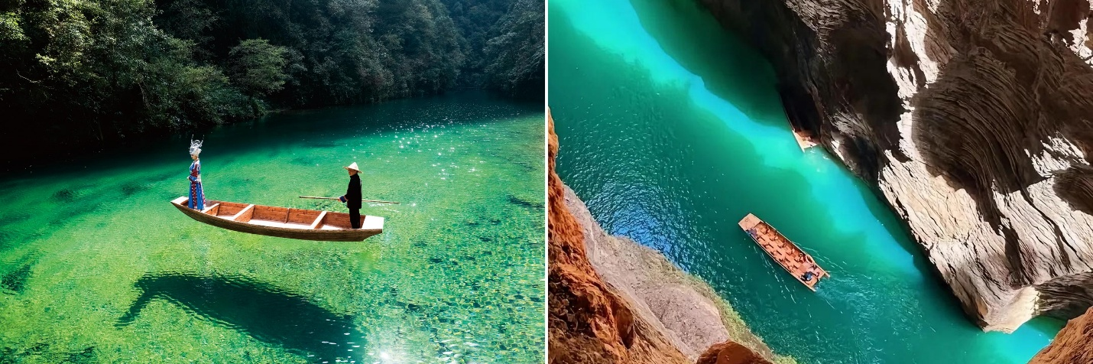

***กรณีแหล่งท่องเที่ยว แกรนด์แคนยอนผิงซาน ปิดปรับปรุง
เพื่อยกระดับคุณภาพเส้นทางท่องเที่ยวและภาพลักษณ์ของแหล่งท่องเที่ยว มีความจำเป็นต้องปรับเปลี่ยนรายการท่องเที่ยวจาก แกรนด์แคนยอนผิงซาน เป็น อุทยานถ้ำเถิงหลง แทน
โดยโปรแกรมใหม่ รวมค่าเข้าชม + รถแบตเตอรี่ (ไม่รวมอุโมงค์สายพาน)***

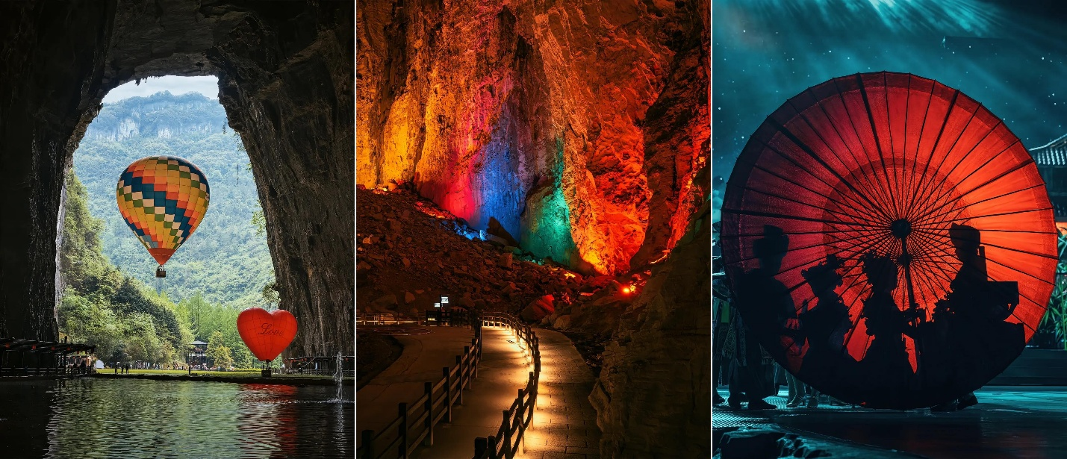
อุทยานถ้ำเถิงหลง คือหนึ่งในถ้ำหินปูนที่ยิ่งใหญ่และอลังการที่สุดของจีน ภายในเป็นโพรงถ้ำขนาดมหึมาที่สามารถรองรับทั้งน้ำตกใต้ดิน แม่น้ำ และพื้นที่จัดแสดงได้อย่างน่าทึ่ง ความพิเศษอยู่ที่การผสมผสานธรรมชาติอันยิ่งใหญ่เข้ากับ ระบบแสงสีและเทคโนโลยีสมัยใหม่ ที่ส่องเน้นผนังถ้ำ หินงอกหินย้อย และโถงถ้ำให้ดูราวกับโลกแฟนตาซี การเดินชมถ้ำจึงไม่อึดอัด แต่เต็มไปด้วยความตื่นตา ตื่นใจ
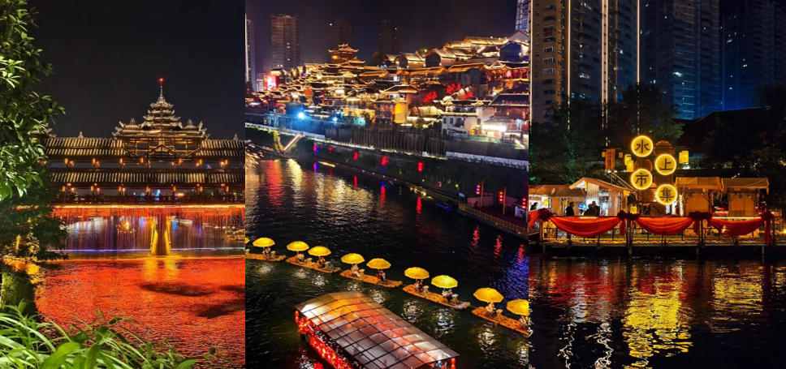
หลังจากนั้นนำท่านชม ถนนคนเดินเสวียนเอิน สัมผัสบรรยากาศริม แม่น้ำเซียนซานก้งสุ่ย ที่เป็นดั่งภาพฝันอันอบอุ่น และโรแมนติก แสงไฟละลานตา จะเริ่มส่องสะท้อนผิวน้ำเป็นเงาระยิบระยับ บ้านเรือน และอาคารสไตล์จีนโบราณเรียงรายสองฝั่งแม่น้ำ ดูราวกับฉากเมืองในเทพนิยาย เหมาะทั้งกับการถ่ายภาพ การเดินเล่น และการปล่อยใจให้ไหลไปตามสายน้ำอย่างแท้จริง

เลือกซื้อ OPTION TOUR!!
(สามารถเลือกซื้อ OPTION กิจกรรมได้กับไกด์ท้องถิ่น)

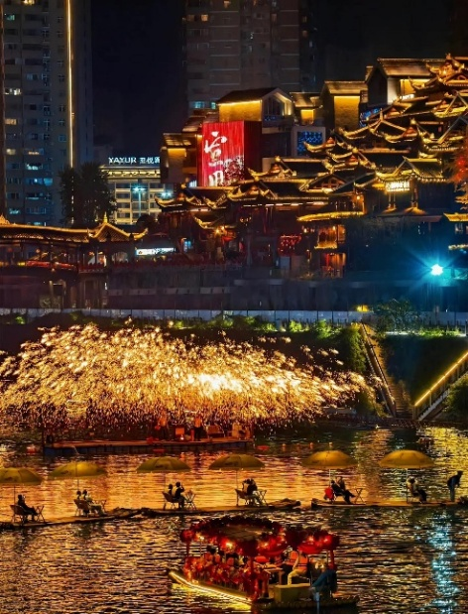
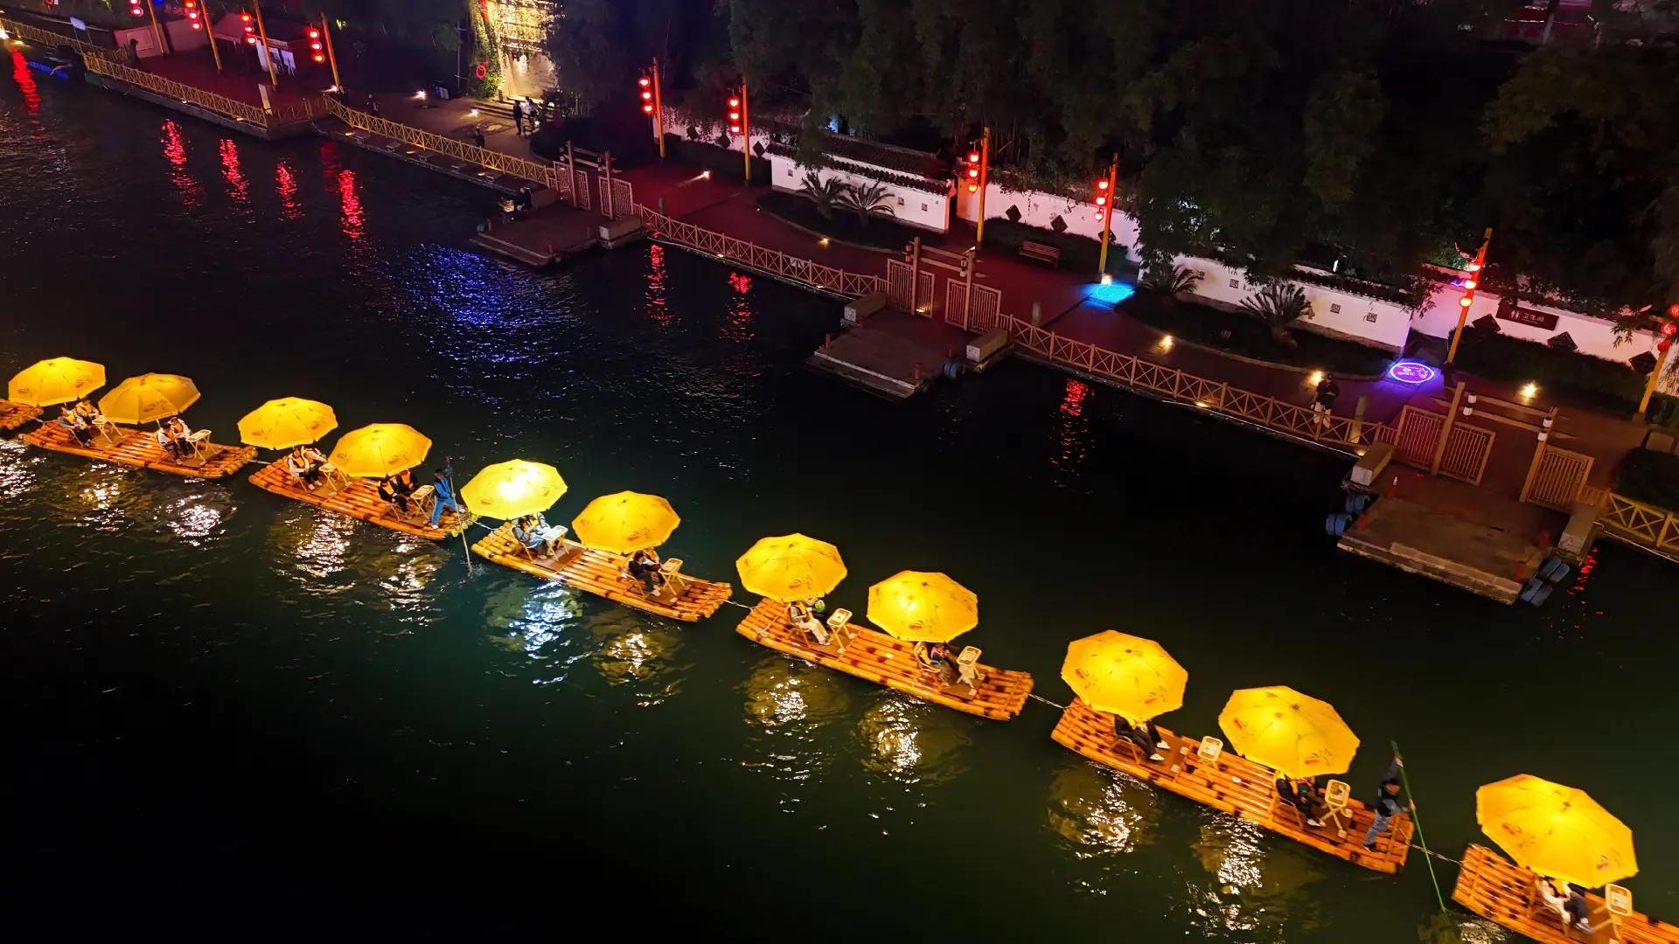
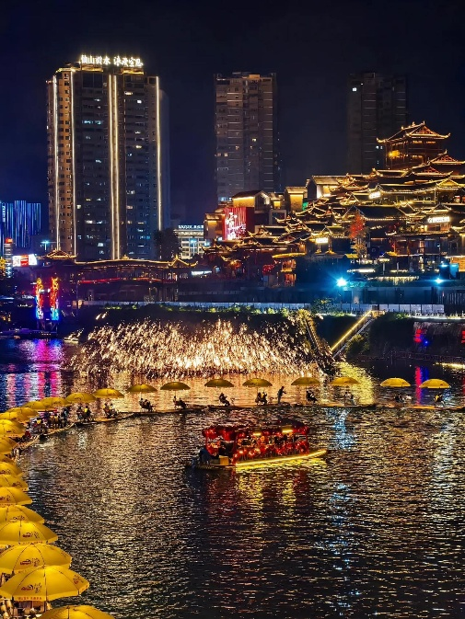
OPTION TOUR : ล่องเรือมังกรแม่น้ำก้งสุ่ย ราคา 199 หยวน/ท่าน ไม่มีขั้นต่ำ

สัมผัสประสบการณ์สุดตื่นเต้น ร่วมกิจกรรม ล่องเรือมังกรในแม่น้ำก้งสุ่ย ท่ามกลางบรรยากาศยามค่ำคืน พร้อมเลือกสนุกกับกิจกรรมหลากหลายยามราตรี ไม่ว่าจะเป็นการเดินเล่นเลียบฝั่งชมแสงไฟเมือง นั่งเรือหรือแพไม้ไผ่ชมทัศนียภาพสองฟากแม่น้ำ ลิ้มรสอาหารพื้นเมือง ไปจนถึงชมการแสดงน้ำพุแสงสีที่สวยงามตระ
การตา

**ราคา Option Tour อาจมีการเปลี่ยนแปลงได้ขึ้นอยู่กับเรทเงินที่ปรับเปลี่ยน ที่ทำให้ราคาสูงกว่าราคาปกติ ทางบริษัทฯขอสงวนสิทธิ์เรียกเก็บบริการดังกล่าวเพิ่มเติม**

ค่ำ รับประทานอาหารค่ำ ณ ภัตตาคาร
ได้เวลาอันสมควร นำท่านเดินทางกลับที่พัก
  - ENSHI ZIJING INTERNATIONAL HOTEL หรือเทียบเท่า

กรณีท่านต้องการห้อง DOUBLE ROOM เนื่องจากโรงแรมที่จีน มีห้อง DBL ไม่มาก ทางบริษัททำการ Request ให้ก่อน หากไม่ได้ ทางบริษัทจะปรับเป็นห้อง TWN (เตียงแฝด) สำหรับ 2 ท่าน

กรณีท่านต้องการห้อง TRIPLE ROOM พัก 3 ท่าน เนื่องจากโรงแรมที่จีน มีห้อง TRP ไม่มาก กรณีมีห้องทางโรงแรมจะทำการเสริมเตียงให้เท่านั้น กรณีห้อง TRP เต็มหรือไม่มี ทางบริษัทจะปรับเป็นห้องพัก 1 ท่าน 1 ห้อง และสำหรับ 2 ท่าน 1 ห้องแทน

เช้า รับประทานอาหารเช้า ณ ห้องอาหารของโรงแรม
วันที่สี่ อุทยานหินเอินซือปูหยา - เมืองเทพธิดาชาวถู่เจีย

หลังรับประทานอาหารเช้า นำท่านออกเดินทางสู่ อุทยานธรณีธรรมชาติ อุทยานหินเอินซือปูหยา สมญาว่าเป็น “ป่าหินที่ลึกลับที่สุดของจีน” พื้นที่แห่งนี้เกิดจากการยกตัวของเปลือกโลก และการกัดเซาะของน้ำฝนยาวนานหลายสิบล้านปี จนก่อรูปเป็นแท่งหินปูนสูงเรียว และผาหินรูปร่างประหลาดนับพันแท่ง เรียงซ้อนกันจนดูเหมือนกับเป็นผืนป่าหินในหุบเขา ไฮไลต์สำคัญคือกลุ่มหิน “เขาวงกตหิน” ที่มีทางเดินคดเคี้ยวซับซ้อนราวกับจะหลุดเข้าไปในเมืองหินโบราณ มีหินรูปสัตว์ ปราสาทหิน และหอคอยหินธรรมชาติที่สูงตระหง่านกว่า 30–50 เมตร บางจุดมีถ้ำหิน น้ำใต้ดิน และช่องแสงที่ส่องลอดลงมาเป็นลำแสงสวยงาม พื้นที่นี้ยังเคยเป็นถิ่นฐานดั้งเดิมของ ชนเผ่าถู่เจีย ทำให้ป่าหินไม่ได้มีเพียงความมหัศจรรย์ทางธรณีวิทยา แต่ยังแฝงตำนานพื้นถิ่นและร่องรอยวัฒนธรรมโบราณอีกด้วย

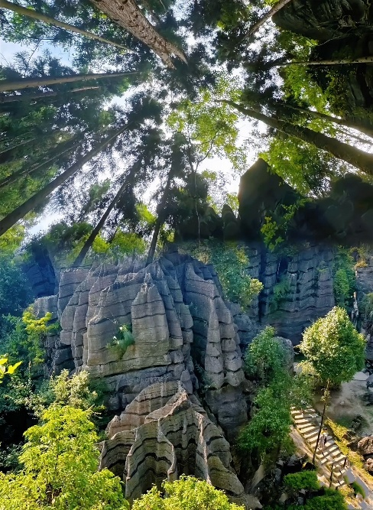
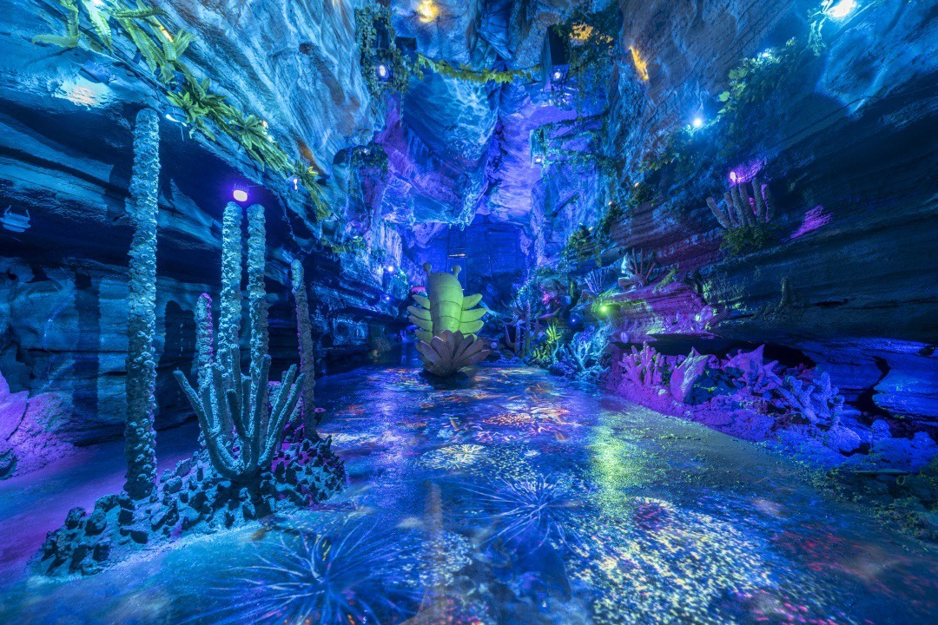
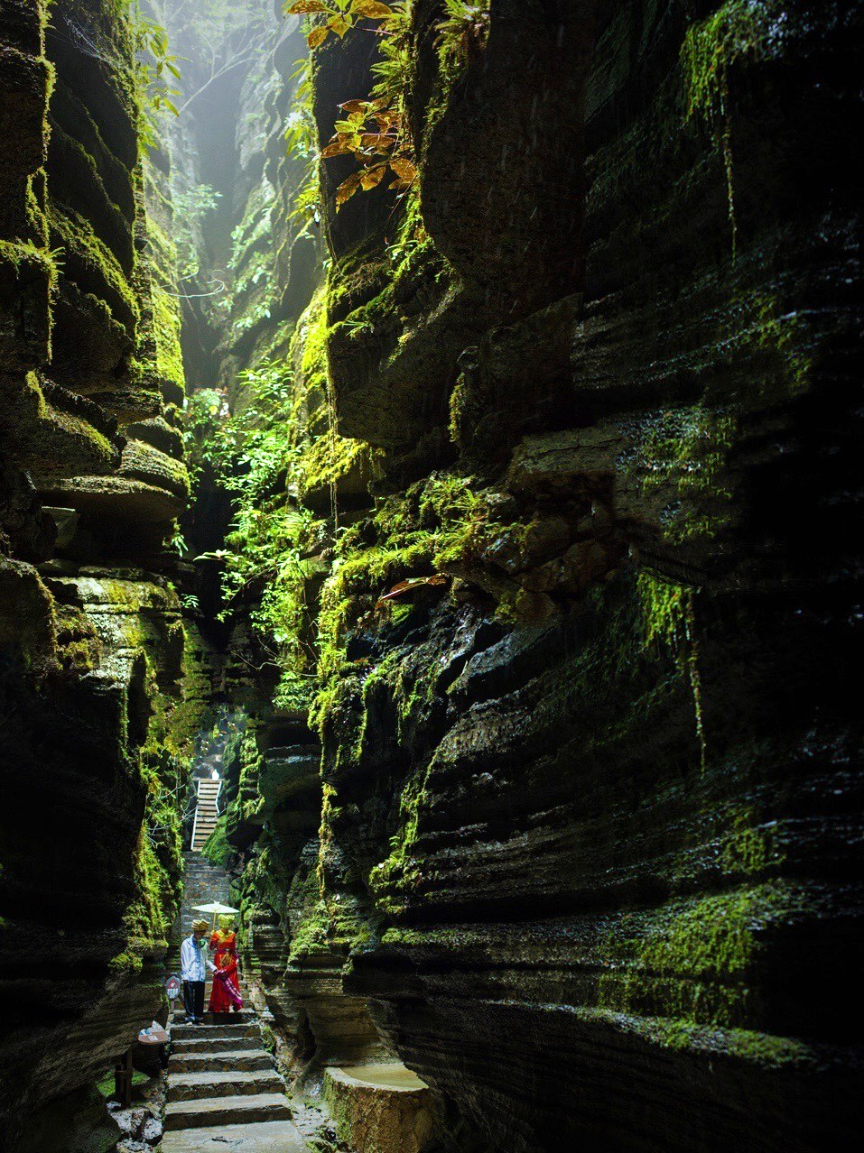

กลางวัน รับประทานอาหารกลางวัน ณ ภัตตาคาร
จากนั้นนำท่านสู่ เมืองเทพธิดาชาวถู่เจีย เมืองวัฒนธรรมสุดคึกคัก เต็มไปด้วยสีสันและบรรยากาศแบบชนเผ่าจีนโบราณที่ผสานความทันสมัยเข้ามาอย่างลงตัว มีถนนโบราณยาวเรียงรายด้วยอาคารไม้สไตล์เก๋ โคมแดงนับร้อยส่องแสงยามค่ำคืน สองข้างทางอัดแน่นด้วยร้านของที่ระลึก งานหัตถกรรม ผ้าปัก เครื่องเงิน ร้านขนมพื้นเมือง เครื่องเล่น และร้านอาหารท้องถิ่นที่ให้เดินชิมเดินช้อปได้ไม่มีเบื่อ
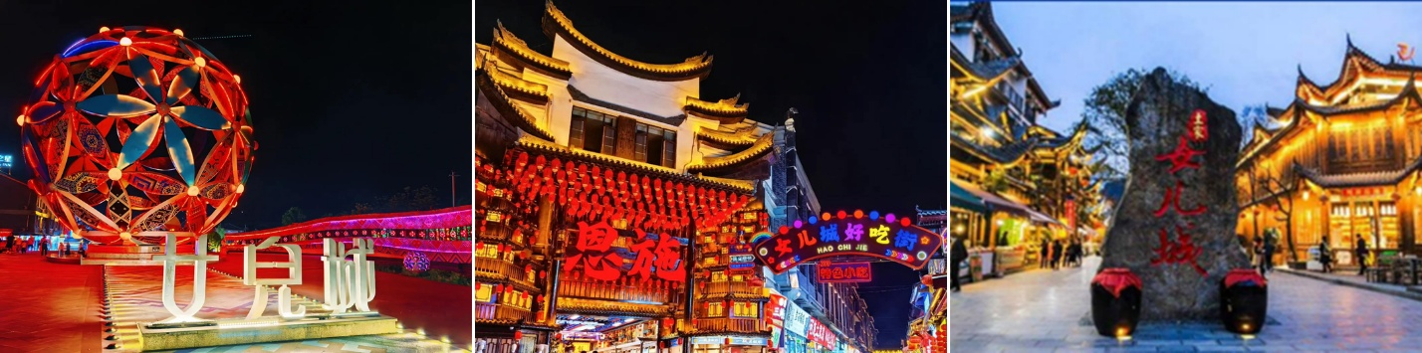

เลือกซื้อ OPTION TOUR!!
(สามารถเลือกซื้อ OPTION กิจกรรมได้กับไกด์ท้องถิ่น)

OPTION TOUR : ชมการแสดงซีหลานขาผู่ ราคา 199 หยวน/ท่าน ไม่มีขั้นต่ำ

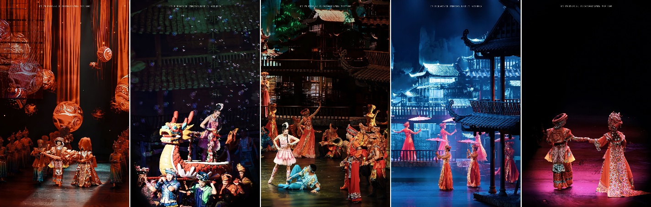
ชม การแสดงซีหลานขาผู่ การแสดงวัฒนธรรมขนาดใหญ่ของชนเผ่า ถู่เจีย แห่เอินซือ แรงบันดาลใจจากการทอผ้าพื้นเมืองโบราณมาเล่าเป็นเรื่องราวบนเวที ผ่านแสง สี เสียง และการแสดงนับร้อยชีวิต ไฮไลต์อยู่ที่ฉากขนาดมหึมา การเต้นหมู่พร้อมเพรียง เอฟเฟกต์น้ำ ไฟ และภาพฉายสามมิติที่เปลี่ยนเวทีให้กลายเป็นภูเขา แม่น้ำ และหมู่บ้านโบราณแบบสมจริง เนื้อหาถ่ายทอดตำนานกำเนิดชนเผ่า วิถีชีวิต และความรักของชาวถู่เจีย ทำให้ผู้ชมได้ทั้งตื่นตากับเทคนิคการแสดงสมัยใหม่ และซึมซับรากวัฒนธรรมที่สืบทอดกันมากว่าพันปี เป็นโชว์จบค่ำคืนของเอินซือที่ทั้งยิ่งใหญ่ สะกดใจ และทรงคุณค่าทางวัฒนธรรมในเวลาเดียวกัน

**ราคา Option Tour อาจมีการเปลี่ยนแปลงได้ขึ้นอยู่กับเรทเงินที่ปรับเปลี่ยน ที่ทำให้ราคาสูงกว่าราคาปกติ ทางบริษัทฯขอสงวนสิทธิ์เรียกเก็บบริการดังกล่าวเพิ่มเติม**

ค่ำ รับประทานอาหารค่ำ ณ ภัตตาคาร เมนูพิเศษ ชาวถูเจีย เหล้าทุบชาม
ได้เวลาอันสมควร นำท่านเดินทางกลับที่พัก
  - ENSHI ZIJING INTERNATIONAL HOTEL หรือเทียบเท่า

กรณีท่านต้องการห้อง DOUBLE ROOM เนื่องจากโรงแรมที่จีน มีห้อง DBL ไม่มาก ทางบริษัททำการ Request ให้ก่อน หากไม่ได้ ทางบริษัทจะปรับเป็นห้อง TWN (เตียงแฝด) สำหรับ 2 ท่าน

กรณีท่านต้องการห้อง TRIPLE ROOM พัก 3 ท่าน เนื่องจากโรงแรมที่จีน มีห้อง TRP ไม่มาก กรณีมีห้องทางโรงแรมจะทำการเสริมเตียงให้เท่านั้น กรณีห้อง TRP เต็มหรือไม่มี ทางบริษัทจะปรับเป็นห้องพัก 1 ท่าน 1 ห้อง และสำหรับ 2 ท่าน 1 ห้องแทน
เช้า รับประทานอาหารเช้า ณ ห้องอาหารของโรงแรม
วันที่ห้า อุทยานชิงเจียงแกรนด์แคนยอน (รวมค่าเข้าชม+ล่องเรือ+สะพานแขวน) – กิจกรรมงาน
เลี้ยงรอบกองไฟ

หลังรับประทานอาหารเช้า นำท่านชม ชิงเจียงแกรนด์แคนยอน (รวมค่าเข้าชม) สถานที่ท่องเที่ยวระดับ 4A ของจีน ตั้งอยู่ในเขตปกครองตนเองชนชาติตู่เจียและม้วงเอินซือ (Enshi) มณฑลหูเป่ย์ นำท่าน ล่องเรือชมแม่น้ำชิงเจียง(รวมค่าล่องเรือ) ท่ามกลางชิงเจียงแกรนด์แคนยอน ชมไฮท์ไลท์หุบเขาผีเสือ เป็นหุบเขาลึกรูปตัววี (V) ที่เกิดจากการกัดเซาะตามธรรมชาติ โดยมีความยาวประมาณ 8 กิโลเมตร ลักษณะคล้ายกับผีเสื้อ จากนั้นให้ท่านชมวิวและถ่ายภาพบริเวณ สะพานแขวน ท้าทายความสูงระหว่างหุบเขา
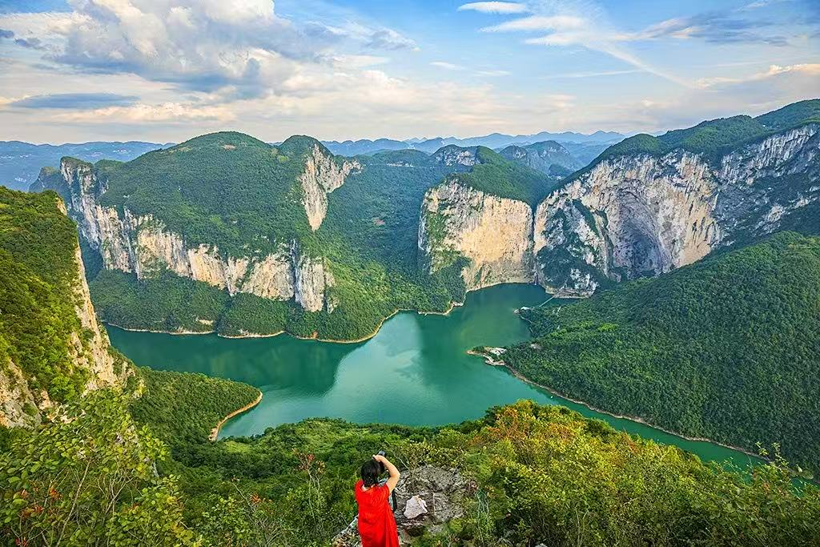
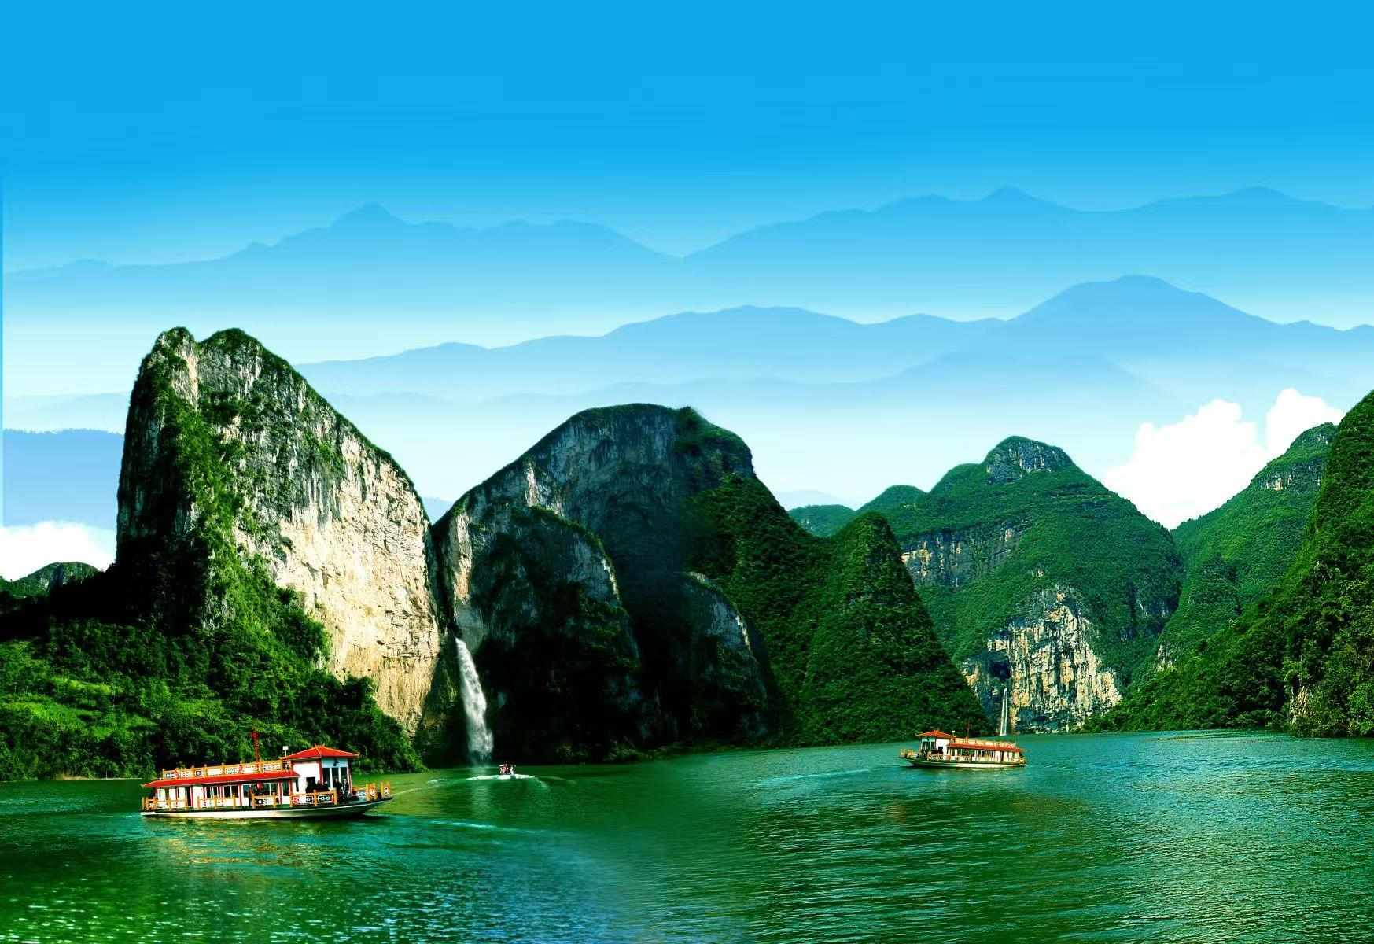

กลางวัน รับประทานอาหารกลางวัน ณ ภัตตาคาร
หลังรับประทานอาหารกลางวัน นำท่านร่วม กิจกรรมงานเลี้ยงรอบกองไฟ มรดกทางวัฒนธรรมอันทรงคุณค่าผสมผสานวัฒนธรรมดั้งเดิมเข้ากับบรรยากาศการเฉลิมฉลองที่อบอุ่น
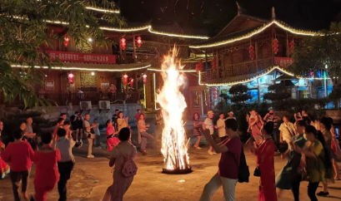

ค่ำ รับประทานอาหารค่ำ ณ ภัตตาคาร
ได้เวลาอันสมควร นำท่านเดินทางสู่ที่พัก
  - KOI MOUNTAIN CLIFF LODGE-CLIFF HOTEL หรือเทียบเท่า

กรณีท่านต้องการห้อง DOUBLE ROOM เนื่องจากโรงแรมที่จีน มีห้อง DBL ไม่มาก ทางบริษัททำการ Request ให้ก่อน หากไม่ได้ ทางบริษัทจะปรับเป็นห้อง TWN (เตียงแฝด) สำหรับ 2 ท่าน

กรณีท่านต้องการห้อง TRIPLE ROOM พัก 3 ท่าน เนื่องจากโรงแรมที่จีน มีห้อง TRP ไม่มาก กรณีมีห้องทางโรงแรมจะทำการเสริมเตียงให้เท่านั้น กรณีห้อง TRP เต็มหรือไม่มี ทางบริษัทจะปรับเป็นห้องพัก 1 ท่าน 1 ห้อง และสำหรับ 2 ท่าน 1 ห้องแทน
วันที่หก อุทยานจินหลีซาน (รวมค่าเข้าชม+ล่องแพ+รวมสายพานเที่ยวเดียว) – ย่านการค้า
เหอรุ่นเฉิง - สนามบินนานาชาติเอินซือ สวี่เจียผิง – สนามบินนานาชาติสุวรรณภูมิ

เช้า รับประทานอาหารเช้า ณ ห้องอาหารของโรงแรม
หลังรับประทานอาหารเช้า นำท่านออกเดินทางสู่ อุทยานจินหลีซาน “ภูเขาปลาคาร์ป” (รวมล่องแพ +
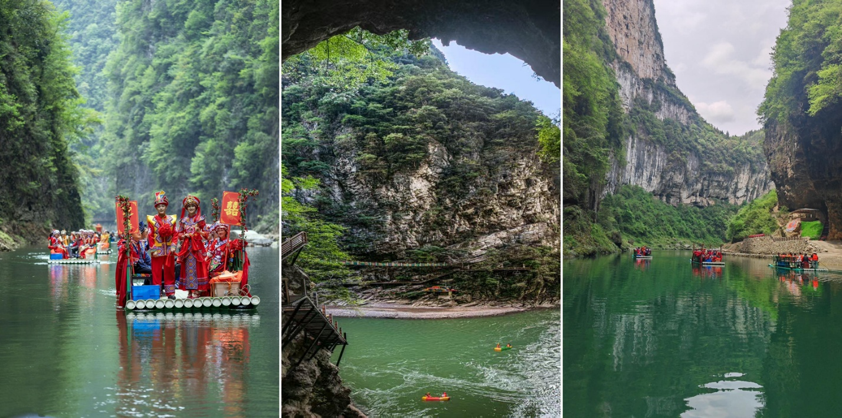
รวมสายพานเที่ยวเดียว) แหล่งท่องเที่ยวธรรมชาติ ที่ได้ชื่อสุดน่ารักจากรูปร่างของแนวภูเขาที่เหมือนกับปลาคาร์ป ซึ่งในวัฒนธรรมจีน ปลาคาร์ป นั้นเป็นสัญลักษณ์ของความโชคดี ความก้าวหน้า และการก้าวข้ามอุปสรรค ภูเขาแห่งนี้ถูกโอบล้อมด้วยป่าเขียวชอุ่ม สายหมอกบาง ลำธารใส และเส้นทางเดินชมธรรมชาติที่ค่อย ๆ ไต่ระดับผ่านจุดชมวิวต่าง ๆ ให้ได้เห็นทิวทัศน์ภูเขาซ้อนชั้นอย่างสบายตา บรรยากาศสงบ สดชื่น เหมาะกับการเดินเล่น ถ่ายภาพ และพักผ่อนท่ามกลางธรรมชาติ พร้อมซึมซับเรื่องราวความเชื่อและเสน่ห์ของ

กลางวัน รับประทานอาหารกลางวัน ณ ภัตตาคาร
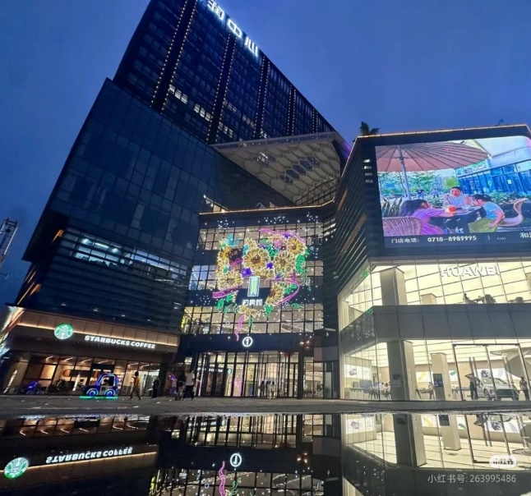
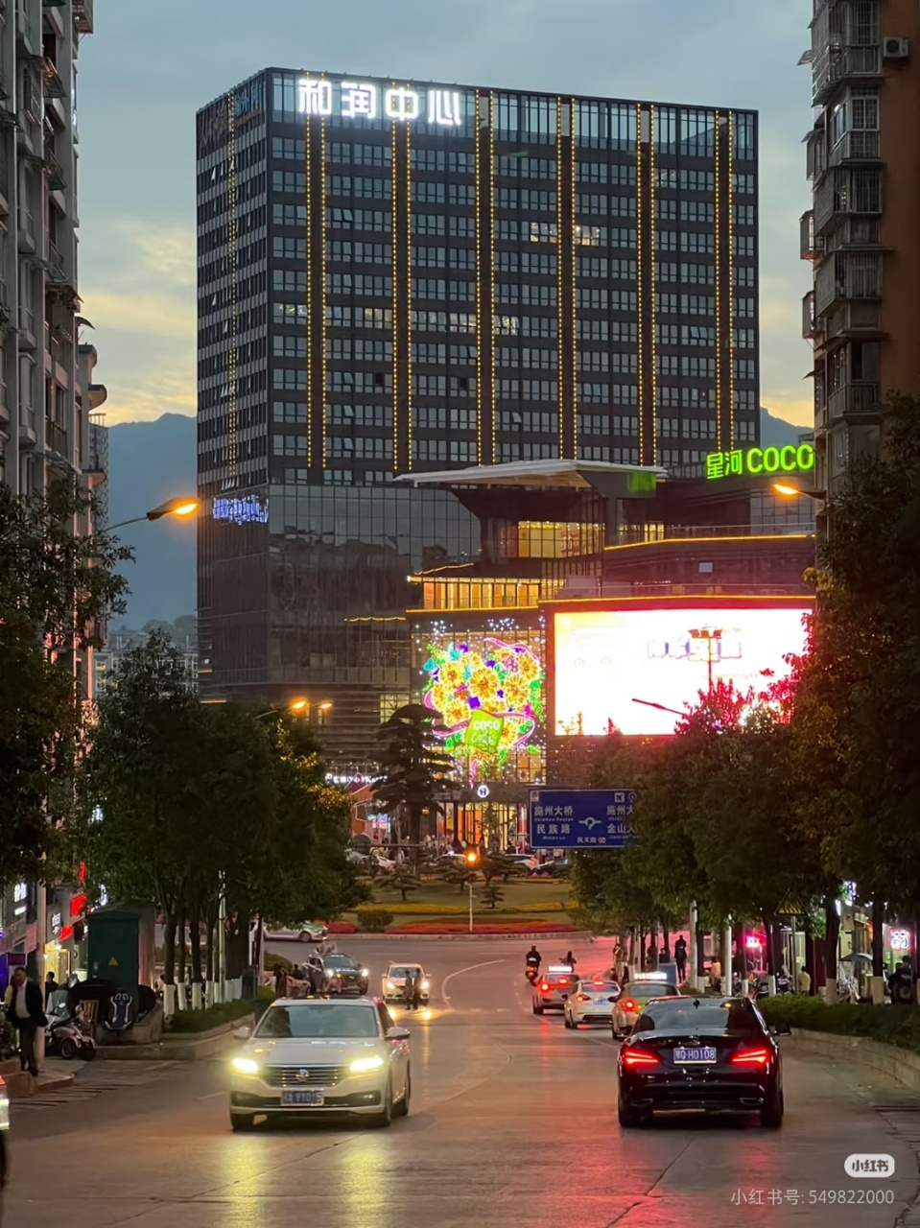
หลังรับประทานอาหารกลางวัน นำท่านสู่ ย่านการค้าเหอรุ่นเฉิง เป็นศูนย์การค้าและย่านการค้าสมัยใหม่ที่สำคัญ ตั้งอยู่ใจกลางเมืองเอินซือ (มณฑลหูเป่ย) ที่นี่เป็นแหล่งรวบรวมร้านค้า ร้านอาหาร ซูเปอร์มาร์เก็ต และสิ่งอำนวยความสะดวกครบครัน เป็นจุดยอดนิยมสำหรับทั้งคนท้องถิ่นและนักท่องเที่ยว

ค่ำ รับประทานอาหารค่ำ ณ ภัตตาคาร เมนูพิเศษ บุฟเฟ่ต์หม้อไฟ และ BBQ

ได้เวลาอันสมควรนำท่านเดินทางสู่สนามบินเอินซือ สวี่เจียผิง
21.30 น. นำท่านออกเดินทางจาก สนามบินนานาชาติเอินซือ สวี่เจียผิง ประเทศจีน สู่ สนามบินนานาชาติสุวรรณภูมิ
ประเทศไทย โดยสายการบิน THAI VIETJET AIR เที่ยวบินที่ VZ3707

23.50 น. เดินทางถึง สนามบินนานาชาติสุวรรณภูมิ ประเทศไทย โดยสวัสดิภาพพร้อมความประทับใจ

********************

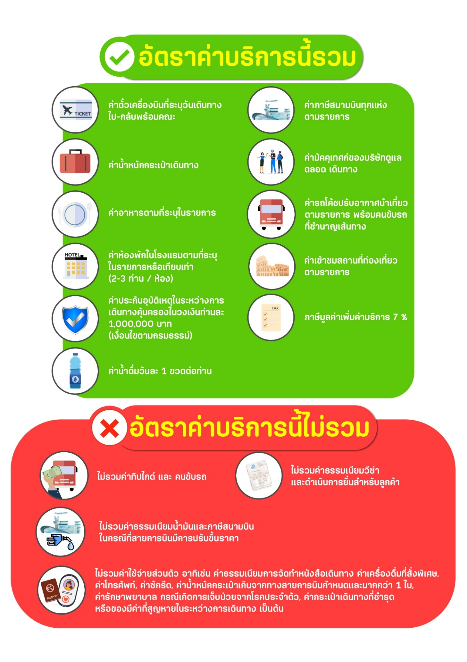

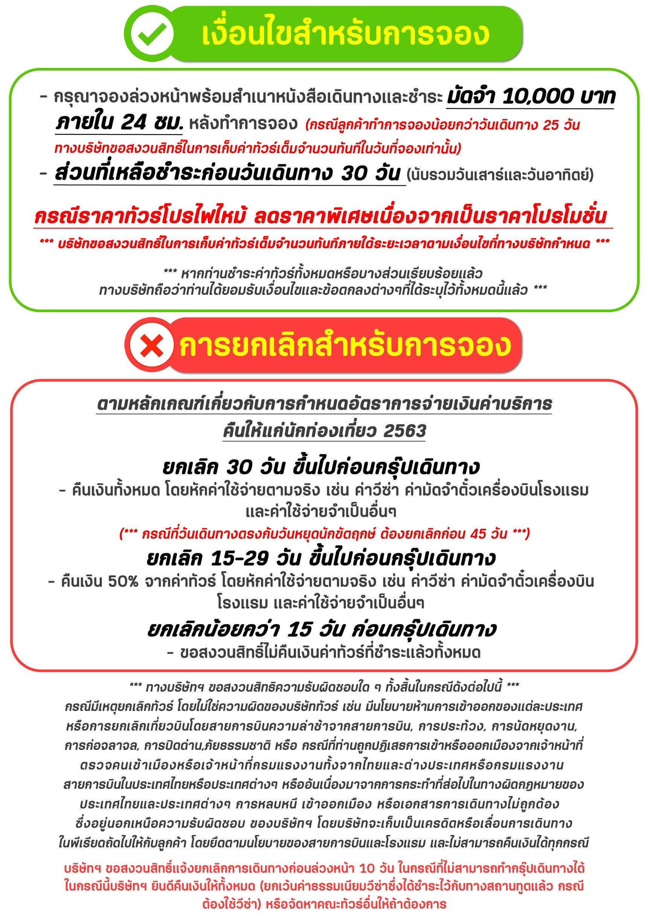

สำคัญ!! กรุณาศึกษาข้อมูลก่อนทำการจอง

ห้องพักและโรงแรม
ประเภทห้องพัก : ห้องเดี่ยว (Single) | ห้องคู่ (Twin/Double) | ห้องพักแบบ 3 ท่าน / 3 เตียง (Triple )
- ห้องพักแบบ 2 ท่าน / ห้อง (ห้องคู่ 2 เตียง (Twin) / ห้องคู่ 1 เตียง (Double))
กรณีท่านที่ต้องการ ห้อง Double (เตียงใหญ่ 1 เตียง) ทางบริษัทจะทำการ Request ให้ก่อน หากไม่ได้
ทางบริษัทจะจัดเป็นห้อง TWIN (เตียงแฝด) ให้สำหรับ 2 ท่าน
- ห้องพักแบบ 3 ท่าน (ห้อง 3 เตียง Triple)
*กรณีห้องพัก 3 ท่าน เนื่องจากโรงแรมบางแห่งอาจจะไม่มีห้องพักประเภท 3 เตียงเดี่ยว อาจมีเป็น 1 เตียงใหญ่กับ 1 เตียงพับเสริม / 1 เตียงใหญ่ กับ 1 โซฟาเบด / ไม่มีห้องพักหรือห้องพัก 3 ท่านเต็ม และจะต้องแยกเป็น 1 ห้องคู่และ 1 ห้องเดี่ยวแทน (โดยไม่คิดค่าใช้จ่ายเพิ่มเติม)*
- ห้องพักเดี่ยว (Single) กรณีต้องการพักประเภทห้องเดี่ยว ลูกค้าต้องชำระค่าพักเดี่ยวเพิ่มตามเงื่อนไขของทางทัวร์
(*การวางแปลนห้องพักของแต่ละโรงแรมมีความแตกต่างกันไป จึงอาจทำให้ห้องพักที่เป็นคนละ เภทอาจจะไม่อยู่ติดกัน หรือในบริเวณอาคารเดียวกัน หรือชั้นเดียวกัน โดยจะขึ้นอยู่กับแบบแปลนของห้องพักและบริการของแต่ละโรงแรม*)
- โรงแรมแต่ละแห่งอาจมีระบบปรับอากาศที่แตกต่างกันไป ทั้งนี้อาจเป็นเครื่องปรับอากาศแบบรวมที่ถูกตั้งค่าอุณหภูมิจากส่วนกลางของทางโรงแรม ซึ่งจะไม่สามารถปรับอุณหภูมิจากภายในห้องได้ กรณีช่วงฤดูหนาวหรือช่วงเปลี่ยนผ่านฤดูกาล เพื่อปรับอุณหภูมิ ให้เหมาะสมกับแต่ละสภาพอากาศ โรงแรมอาจจะปรับอากาศให้เหมาะสมกับสภาพอากาศช่วงนั้นๆ
- โรงแรมที่พักแต่ละแห่งอาจการตกแต่งและขนาดที่แตกต่างกันไปบางแห่งห้องพักจะมีขนาดเล็กใหญ่ต่างกัน หรือบางแห่งอาจมีหรือไม่มีอ่างอาบน้ำ ขึ้นอยู่กับการออกแบบของโรงแรมนั้นๆ
- กรณีห้องพักในเมืองที่ระบุไว้ในโปรแกรม มีเทศกาลวันหยุด หรืองานแฟร์ต่างๆ หรือมีการจัดงานประชุมนานาชาติ เป็นผลทำให้ห้องพักในเมืองนั้นเต็ม หรือไม่เพียงพอ ทางบริษัทฯขอสงวนสิทธิ์ในการปรับเปลี่ยนหรือย้ายเมืองอื่นแทน

โปรแกรมทัวร์ที่มี วันท่องเที่ยวอิสระ
สำหรับโปรแกรมทัวร์ที่มีวันท่องเที่ยวอิสระ และ ท่านประสงค์จะซื้อบัตรสวนสนุก / ดิสนีย์แลนด์ / ยูนิเวอร์แซล หรือ Option Tour ต่างๆ กรุณาสอบถามทางบริษัทเพื่อยืนยันวันอิสระก่อนออกบัตรทุกครั้ง ไม่เช่นนั้นบริษัทขอสงวนสิทธิ์ในการรับผิดชอบทุกกรณีหากมีการเปลี่ยนแปลงใดๆ (วันอิสระ จะคอนเฟิร์มให้ท่านก่อนเดินทาง 5-7 วัน)

โปรแกรมทัวร์ ที่รวมเข้าสวนสนุก
- กรณีโปรแกรมทัวร์เข้าตั๋วดิสนีย์แลนด์ ตั๋วสวนสนุกจะเป็นตั๋วแบบกรุ๊ปซึ่งลูกค้าจะต้องเข้าสวนสนุกเวลาเดียวกันหรือพร้อมกันทั้งกรุ๊ป กรณีที่ลูกค้าต้องการซื้อตั๋ว Early Entrance หรือ Early Pass กรุณาแจ้งความประสงค์ให้ทางบริษัททราบ ตั้งแต่วันที่ทำการจองทัวร์ ทั้งนี้หากไม่มีการแจ้งล่วงหน้าและเกิดปัญหาใดๆ ขึ้นภายหลัง ทางบริษัทขอสงวนสิทธิ์ไม่รับผิดชอบต่อค่าใช้จ่ายหรือความเสียหายใดๆ ที่อาจเกิดขึ้น
(วันเข้าสวนสนุกจะคอนเฟิร์มให้ท่านทราบก่อนเดินทาง 5-7 วัน)
- หากท่านประสงค์ไม่เข้าสวนสนุก ทางบริษัทจะทำการคืนค่าใช้จ่ายให้แก่ท่าน (ราคากรุณาสอบถามเจ้าหน้าที่)
หมายเหตุ : กรณีที่ตรงวันเสาร์หรืออาทิตย์ เนื่องจากจะมีนักท่องเที่ยวค่อนข้างมาก และในส่วนของวันธรรมดาการเล่นเครื่องเล่นในสวนสนุกแต่ละโซนนั้นก็ขึ้นอยู่กับการจัดเวลาของลูกค้าเองเป็นสำคัญ อาจทำให้ไม่สามารถเล่นเครื่องเล่นได้ตามที่หวังไว้ เพื่อผลประโยชน์ของลูกทัวร์เป็นสำคัญ ทางบริษัทฯ ขอสงวนสิทธิ์ในการเปลี่ยนแปลงรายการเที่ยวโดยยึดตามผลประโยชน์ของลูกค้าเป็นสำคัญ

ร้านค้ารัฐบาล
ตามนโยบายการโปรโมทสินค้าพื้นเมืองของรัฐบาลต่างประเทศร่วมกับการท่องเที่ยวประเทศนั้นๆ ในนามของร้านรัฐบาล ซึ่งจำเป็นต้องระบุไว้ในโปรแกรมทัวร์ เพราะมีผลกับราคาทัวร์ จึงอยากเรียนชี้แจงลูกค้าทุกท่านว่า ร้านรัฐบาลทุกร้านจำเป็นต้องแวะชม จะซื้อหรือไม่ซื้อขึ้นอยู่กับความพอใจของลูกค้าเป็นหลัก
*** หากลูกค้าไม่มีความประสงค์จะเข้าร้านรัฐบาล ขอสงวนสิทธิ์ในการเรียกเก็บค่าใช้จ่ายที่เกิดขึ้นจากท่านเป็นจำนวนเงิน 300 หยวน / ท่าน / ร้าน ***

ตั๋วภายใน
กรณีท่านเดินทางจากต่างประเทศหรือต่างจังหวัดและมีความจำเป็นจะต้องออกตั๋วเครื่องบินภายในประเทศเพื่อเดินทางไปและกลับ กรุณาตรวจสอบและยืนยันเวลาการเดินทางแต่ละกำหนดการกับทางเจ้าหน้าที่ก่อนทำการจองทุกครั้ง!! ทางบริษัทแนะนำให้ท่านซื้อตั๋วเครื่องบินประเภทที่สามารถเลื่อนวันและเวลาเดินทางได้ และสำรองตั๋วเป็นเวลาอย่างต่ำ 4 - 5 ชั่วโมง ก่อนถึงเวลาเดินทาง เพื่อป้องกันกรณีเกิดเหตุสุดวิสัยอันเนื่องมาจากความผิดพลาดจากทางสายการบิน ทั้งการยกเลิกเที่ยวบิน ความล่าช้าของสายการบิน เที่ยวบินมีการเปลี่ยนแปลง หรือเหตุผลด้านความปลอดภัย หรืออื่นๆ โดยขึ้นอยู่กับการพิจารณาสถานการณ์ของสายการบิน ซึ่งเป็นเหตุที่เหนือการควบคุมของบริษัทฯ ทางบริษัทฯขอสงวนสิทธิ์ที่จะไม่รับผิดชอบค่าใช้จ่ายใดๆ ทุกกรณี
*** บริษัทฯ จะคอนเฟิร์มกรุ๊ป ประมาณ 5-7 วัน ก่อนเดินทาง ขออภัยในความไม่สะดวก ***

หนังสือเดินทาง / หนังสือเดินทางต่างชาติ / วีซ่า
- หนังสือเดินทางต้องมีอายุการใช้งานเหลือไม่น้อยกว่า 6 เดือน โดยนับวันเริ่มเดินทางเป็นหลัก หากต่ำกว่า 6 เดือน ผู้เดินทางจะต้องไปยื่นคำร้องขอทำหนังสือเดินทางเล่มใหม่ที่กองหนังสือเดินทาง
  - หน้าหนังสือเดินทางจะต้องมีหน้าว่างอย่างน้อยไม่ต่ำกว่า 3 หน้า
  - หากท่านเปลี่ยนหนังสือเดินทางเล่มใหม่ เพื่อความสะดวกและรวดเร็ว กรุณาเตรียมเล่มเก่าติดตัวไปด้วยเนื่องจากประวัติการเดินทางของท่านจะเป็นประโยชน์อย่างยิ่งในการยื่นหนังสือตรวจคนเข้าเมือง
  - ท่านที่มีปกหนังสือเดินทางกรุณาถอดออกและไม่จำเป็นต้องส่งให้กับบริษัททัวร์ หากมีการสูญหายบริษัทฯ จะไม่รับผิดชอบต่อปกหนังสือเดินทางนั้นๆ
  - หนังสือเดินทางต่างชาติ บริษัทฯไม่มีนโยบายเรียกเก็บค่าธรรมเนียมเพิ่มเติมสำหรับลูกค้าถือหนังสือเดินทางต่างชาติ
*กรณีหนังสือเดินทางต่างชาติ ต้องมีการยื่นวีซ่าทางบริษัทขอสงวนสิทธิ์ไม่รับผิดชอบค่าวีซ่าในทุกกรณี รวมถึงกรณีที่ลูกค้าทำการยื่นวีซ่าแล้วไม่ได้รับพิจารณาให้ผ่านจากสถานฑูตฯ บริษัทฯ ขอสงวนสิทธิ์ในการคืนเงินในทุกกรณี*
  - กรณีมีเปลี่ยนแปลงกฎระเบียบการยื่นวีซ่าเข้าประเทศ ขอสงวนสิทธิ์ในการเก็บค่าวีซ่าเพิ่มเติม หากมีการประกาศยกเลิกฟรีวีซ่าสำหรับพาสปอร์ตไทย
*ทางบริษัทฯ ขอสงวนสิทธิ์ความรับผิดชอบใด ๆ ทั้งสิ้น กรณีที่ท่านถูกปฏิเสธการเข้าหรือออกเมืองจากเจ้าหน้าที่ตรวจคนเข้าเมืองหรือเจ้าหน้าที่กรมแรงงานทั้งจากไทยและต่างประเทศ ซึ่งอยู่นอกเหนือความรับผิดชอบของบริษัทฯ*

ตารางการเดินทาง และ บริการรถโดยสารนำเที่ยว
  - ทางบริษัทฯ ขอสงวนสิทธิ์ในการสลับ โปรแกรมการเดินทาง โรงแรม เมนูอาหาร ตามความเหมาะสม โดยไม่แจ้งให้ทราบล่วงหน้า อันเนื่องมาจากเหตุการณ์ต่าง ๆ ที่อาจเกิดขึ้นจากเหตุสุดวิสัย เช่น เหตุการณ์ทางธรรมชาติ การเมือง สภาพการจราจร ทั้งทางบกและทางอากาศ สถานะห้องพักของแต่ละโรงแรม รวมไปถึงสภาพอากาศที่ไม่เอื้ออำนวยทั้งนี้ทางเราจะคำนึงถึงความปลอดภัยและผลประโยชน์ของลูกค้าเป็นสำคัญ โดยมีตัวแทนบริษัท (มัคคุเทศก์,หัวหน้าทัวร์,คนขับรถของแต่ละสถานที่) เป็นผู้บริหารเวลาปรับเปลี่ยนตาม
  - กรณีใช้บริการของทางบริษัทฯ ไม่ครบตามรายการทัวร์ อาทิ ไม่เที่ยวบางรายการ, ไม่ทานอาหารบางมื้อ เพราะค่าใช้จ่ายทุกอย่างทางบริษัทฯ ได้ชำระค่าใช้จ่ายให้ตัวแทนต่างประเทศแบบเหมาขาดก่อนออกเดินทางแล้วบริษัทฯขอสงวนสิทธิ์ไม่สามารถคืนเงินได้ทุกกรณี
  - หากเกิดทรัพย์สินสูญหายจากการโจรกรรม และ/หรือ เกิดอุบัติเหตุสูญหายที่เกิดจากความประมาทของตัวนักท่องเที่ยวเอง
  - บริการของรถบัสนำเที่ยวตามกฎหมายของแต่ละประเทศจะมีความแตกต่างกันไปทั้งนี้มีไว้เพื่อความปลอดภัยในการเดินทาง โดยส่วนใหญ่จะสามารถให้บริการได้ไม่เกินวันละ 10 ชั่วโมง และไม่สามารถเพิ่มเวลาได้ มัคคุเทศก์,หัวหน้าทัวร์และคนขับจะเป็นผู้บริหารเวลาตามความ เหมาะสม ทั้งนี้ขึ้นอยู่กับสภาพการจราจรในวันเดินทางนั้น ๆ เป็นหลัก จึงขอสงวนสิทธิ์ ในการปรับเปลี่ยนเวลาท่องเที่ยวตามสถานที่ในโปรแกรมการเดินทาง

ตั๋วเครื่องบินและที่นั่ง
  - ตั๋วเครื่องบินเป็นตั๋วกรุ๊ปสำหรับคณะทัวร์ ระบบของสายการบินจะทำการแรนดอมที่นั่ง ซึ่งไม่สามารถล็อกหรือเลือกระบุที่นั่งได้
  - น้ำหนักกระเป๋า 20 กก. 1 ใบ/ท่าน ขึ้นเครื่องไม่เกิน 7 กก. 1 ใบ/ท่าน หากต้องการซื้อน้ำหนักกระเป๋าเพิ่มเติม มีค่าใช้จ่ายเพิ่มเติม และต้องแจ้งล่วงหน้าก่อนเดินทาง 7 วันทำการ (ไม่รวมเสาร์-อาทิตย์)
  - เคาน์เตอร์เช็คอินปิดบริการก่อนเวลาเครื่องออก 60 นาที โดยประมาณ และอาจไม่มีประกาศเตือนผู้โดยสารขึ้นเครื่อง ดังนั้นผู้โดยสารจำเป็นต้องพร้อม ณ ประตูขึ้นเครื่องก่อนเวลาเครื่องออกอย่างน้อย 45 นาที ***
  - ตั๋วเครื่องบินเป็นตั๋วราคาพิเศษแบบหมู่คณะ หากท่านไม่เดินทางพร้อมคณะไม่ว่าจะด้วยเหตุใดก็ตาม ตั๋วไม่สามารถนำมาเลื่อนวันเดินทางหรือคืนเงินได้ทุกกรณี

บริษัทฯขอสงวนสิทธิ์ในการปรับเปลี่ยนเพื่อให้เกิดความเหมาะสมการเดินทางเป็นครอบครัว
กรณีท่านเดินทางเป็นครอบครัวใหญ่หรือเดินทางพร้อมสมาชิกในครอบครัวที่ต้องได้รับการดูแลเป็นพิเศษ (Wheelchair), เด็กและผู้สูงอายุที่มีโรคประจำตัว หรือ ไม่สะดวกในการเดินท่องเที่ยวติดต่อกัน ท่านและครอบครัวต้องให้การดูแลสมาชิกภายในครอบครัวของท่านเอง เนื่องจากการเดินทางเป็นหมู่คณะ หัวหน้าทัวร์มีความจำเป็นต้องดูแลคณะทัวร์ทั้งหมด สำหรับผู้เดินทางที่อายุไม่ถึง 18 ปี และไม่ได้เดินทางกับบิดา มารดา ต้องมีจดหมายยินยอมให้บุตรเดินทางไปต่างประเทศจากบิดาหรือมารดาแนบมาด้วย

ข้อความซึ่งถือเป็นสาระสำหรับท่านที่ร่วมเดินทาง
ทางบริษัทฯ เป็นตัวแทนในการจัดนำการเดินทางที่มีความชำนาญ โดยจัดหาโรงแรมที่พัก อาหาร ยานพาหนะและสถานที่ท่องเที่ยวพร้อมทั้งการสัมมนา ดูงานเพื่อความสะดวกสบายและเกิดประโยชน์สูงสุดในการเดินทาง ทั้งนี้ทางบริษัทฯไม่สามารถรับผิดชอบในอุบัติเหตุหรือความเสียหายที่เกิดจากโรงแรมที่พัก ยานพาหนะ, อันเนื่องจากอุบัติเหตุรวมถึงภัยธรรมชาติ โจรกรรม, วินาศกรรม, อัคคีภัย, การผละงาน, การจลาจล, สงครามการเมือง,การผันผวนของอัตราแลกเปลี่ยนเงินตราระหว่างประเทศ, การนัดหยุดงาน, ความล่าช้าของเที่ยวบิน, สายการเดินเรือ, รถไฟ, พาหนะท้องถิ่น, ตลอดจนกาถูกปฏิเสธออกวีซ่าจากกงสุลและหรือส่วนงานที่เกี่ยวข้องกับสถานเอกอัครราชทูต รวมถึงผู้มีอำนาจทำการแทนประจำประเทศไทย (โดยไม่จำต้องแสดงเหตุผล เนื่องจากเป็นสิทธิพิเศษทางการทูต) ซึ่งอยู่เหนือการควบคุมของบริษัทฯ หมายรวมถึงในระหว่าง การเดินทางท่องเที่ยวทั้งในหรือต่างประเทศ แต่ทางบริษัทฯ มีความคุ้มครอง และประกันอุบัติเหตุ ตามเงื่อนไขที่บริษัทฯ ที่รับประกัน ในกรณีที่ผู้ร่วมเดินทางถูกปฏิเสธโดยเจ้าหน้าที่ตรวจคนเข้าเมืองของประเทศไทย และ/หรือ ต่างประเทศ มิให้เดินทางออก หรือ เข้าประเทศ เนื่องมาจาก ความประพฤติ พฤติกรรมของผู้เดินทางไม่ปฏิบัติตามกฎระเบียบด้านการความคุมโรคติดต่อเฉพาะ พื้นที่มีการปลอมแปลงเอกสารเพื่อการเดินทาง รวมถึงมีสิ่งผิดกฎหมาย บริษัทฯ จะไม่คืนค่าใช้จ่ายใดๆ รายละเอียดด้านการ เดินทาง อาจมีการเปลี่ยนแปลงได้ตามความจำเป็น หรือเพื่อความเหมาะสมทั้งปวง โดยมิต้องแจ้งให้ทราบล่วงหน้า ทั้งนี้การ
ขอสงวนสิทธิดังกล่าว บริษัทจะยึดถือและคำนึงถึงผลประโยชน์ตลอดจนความปลอดภัยของท่านผู้มีเกียรติ ที่ร่วมเดินทางเป็นสำคัญ

หมายเหตุกรุณาศึกษาเงื่อนไขทั้งหมดก่อนการจอง เพื่อความเข้าใจที่ตรงกันระหว่างลูกค้าและบริษัท
1.ราคาดังกล่าวรวมภาษีน้ำมันและภาษีสนามบินแล้ว หากมีการประกาศปรับเพิ่มก่อนการเดินทางทางบริษัทขอเก็บเพิ่มตามจริง
2.บริษัทฯ สงวนสิทธิ์ในการที่จะไม่รับผิดชอบใดๆทั้งสิ้น ซึ่งนอกเหนือความรับผิดชอบของบริษัท เช่น การนัดหยุดงานจลาจล, การล่าช้าจากสายการบิน ,การยกเลิกเที่ยวบิน ,ภัยธรรมชาติ ,สภาพการจราจร และการนำสิ่งของผิดกฎหมาย
3.บริษัทฯขอสงวนสิทธิ์ในการเปลี่ยนแปลงเที่ยวบิน โดยมิต้องแจ้งเหตุให้ทราบล่วงหน้า
4.ทางบริษัทฯไม่รับผิดชอบใดๆทั้งสิ้น กรณีสิ่งของสูญหาย อันเนื่องจากความประมาทของผู้เดินทาง ,การโจรกรรม และอุบัติเหตุอันเกิดจากความประมาทของผู้เดินทาง
5.หากท่านได้ชำระเงินมัดจำหรือค่าทัวร์กับทางบริษัทฯแล้ว ถือว่าท่านตกลงยอมรับในเงื่อนไขและข้อตกลงต่างๆทั้งหมด
6.โปรแกรมนี้เป็นเพียงโปรแกรมที่เป็นข้อเสนอ ท่านจะต้องได้รับการยืนยันจากทางบริษัทฯอีกครั้งหนึ่ง หลังจากทางบริษัทได้ทำการสำรองโรงแรมและห้องพักในต่างประเทศเรียบร้อยแล้ว โดยโรงแรมอาจจัดให้ในระดับใกล้เคียงกัน หรืออาจจะปรับเปลี่ยนจากตามที่ระบุไว้ในโปรแกรม
7.มัคคุเทศก์ พนักงานหรือตัวแทนของทางบริษัท ไม่มีสิทธิ์ในการให้คำสัญญาใดๆทั้งสิ้นแทนผู้จัดทำ นอกจากมีเอกสารนามโดยผู้มีอำนาจของผู้จัดชัดเจนเท่านั้น
8.ผู้จัดทำทัวร์นี้เป็นราคาทัวร์แบบเหมา จะไม่รับผิดชอบและไม่สามารถคืนเงินค่าใช้จ่ายต่างๆได้ เนื่องจากเป็นรายการเหมาจ่ายกับตัวแทน ต่างๆ หากเกิดกรณีผู้เดินทางไม่ผ่านการพิจารณาในการตรวจเข้า-ออกเมือง ,กรมแรงงาน ,สายการบินใน ประเทศไทยหรือประเทศต่างๆ หรืออันเนื่องมาจากการกระทำที่ส่อไปในทางผิดกฎหมายของประเทศไทยและประเทศต่างๆ การหลบหนี เข้าอกเมือง หรือเอกสารการเดินทางไม่ถูกต้อง หรือการถูกปฏิเสธการเข้า-ออกประเทศต่างๆ ในกรณีอื่นๆ
9.ในกรณีที่ลูกค้าต้องออกตั๋วโดยสารภายในประเทศหรือออกตั๋วโดยสารเอง กรุณาติดต่อเจ้าหน้าที่ของบริษัทฯ ก่อนทุกครั้ง ทางบริษัทฯ จะไม่ขอรับผิดชอบค่าใช้จ่ายใดๆ ทั้งสิ้น
10. โปรแกรมและรายละเอียดของการเดินทางอาจมีการเปลี่ยนแปลงได้โดยไม่ต้องแจ้งให้ทราบล่วงหน้า ทั้งนี้ขึ้นอยู่กับ การจราจร สภาพอากาศ และเหตุสุดวิสัยต่าง ๆ ที่ไม่สามารถคาดการณ์ได้ล่วงหน้าโดยทางบริษัทฯจะรักษา ผลประโยชน์และความปลอดภัยของผู้เดินทางเป็นสำคัญและไม่สามารถเปลี่ยนเป็นเงินได้
11.กรุณา อย่าขีดเขียน ฉีก หรือประทับตราใดๆ ที่ไม่เกี่ยวข้อง ลงในหนังสือเดินทางหากทางสายการบินไม่อนุญาตให้ เช็คอิน หรือตำรวจตรวจคนเข้าเมืองประเทศนั้นๆ ปฎิเสธการเข้า-ออกประเทศ ทางบริษัทไม่รับผิดชอบทุกกรณี

************************************************************

